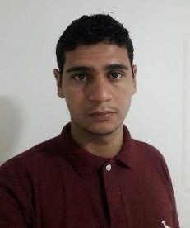

Lucas dos Santos Oliveira

Brasileiro, Solteiro, 24 anos

Endereço: Av. Paulino Rodella n° 1234 Parque Atacama – Bloco 20 Apto 202

Parque das Laranjeiras – Araraquara/SP

Celular: (16) 99634-1271

E-mail: [lucasdo123sssantos@gmail.com](mailto:lucasdo123sssantos@gmail.com)

Portfólio: <https://portifolio-lucas-alpha.vercel.app/>

Linkedin: [https://www.linkedin.com/in/lucas-dos-](https://www.linkedin.com/in/lucas-dos-santos-973017107/) [santos-973017107/](https://www.linkedin.com/in/lucas-dos-santos-973017107/)

Github: [https://github.com/Lucasssanto/Criando-](https://github.com/Lucasssanto/Criando-site-faculdade) [site-faculdade](https://github.com/Lucasssanto/Criando-site-faculdade)

# FORMAÇÃO ACADÊMICA

* Anhanguera (2020-2021) Superior de Tecnologia em Análise e Desenvolvimento de Sistemas
* Estácio (2022-2026) Engenheiro de Software

# IDIOMAS

Português - Nativo

Inglês - Cursando

# EXPERIÊNCIA PROFISSIONAL

* Center Vale Tend tudo Ltda Me 2020-2022 (Atual)

Cargo: Vendedor Principais atividades: Atendimento ao cliente e estoquista

## Estou à procura da primeira oportunidade na área

# INFORMAÇÕES ADICIONAIS

## Tenho disponibilidade de horário, facilidade em aprender novas tarefas, comunicativo, muito proativo e disposto a dar o meu melhor para a empresa.